Soru 1  Aşağıdaki bileşiklerin hangisinde hidrojenin yükseltgenme basamağı diğerlerinden farklıdır?  A) NH₃  B) H₂SO₄  C) CH₄  D) BeH₂  E) H₂O  Soru 2  Bir derişim pili için aşağıdaki bilgilerden hangisi yanlıştır?  A) Yarı hücrelerde kullanılan elektrot ve elektrolitler aynı, elektrolit derişimleri farklıdır.  B) Derişimi az olan yarı hücrede yükseltgenme gerçekleşir.  C) Derişimi fazla olan yarı hücredeki çözelti derişimi zamanla artar.  D) Elektron akışı, derişimi az olan çözeltiden fazla olan çözeltiye doğrudur.  E) Anot ve katot yarı hücrelerinin derişimi eşit ise pil potansiyeli sıfırdır.  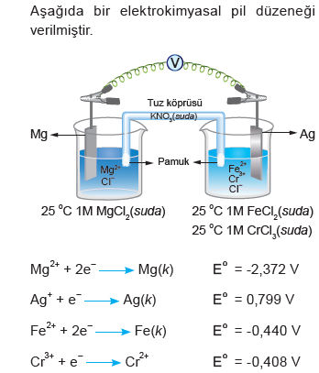Soru 3  Yukarıdaki elektrokimyasal pille ilgili,  I. Pil potansiyeli 1,932 V olur.  II. Zamanla Mg elektrodun kütlesi azalır.  III. Katot yarı hücresinde Cr²⁺ derişimi artar.  IV. Ag elektrot Fe metali ile kaplanır.  yargılarından hangileri doğrudur?  A) I ve II  B) I ve III  C) I ve IV  D) II ve IIII  E) II, III ve IV  Soru 4  Elektrokimyasal bir pilde katyon derişiminin azaldığı yarı hücreyle ilgili,  I. Anot yarı hücresidir.  II. İndirgenmenin gerçekleştiği yarı hücredir.  III. Elektrodun aşındığı yarı hücredir.  yargılarından hangileri doğrudur?  A) Yalnız l  B) Yalnız ll  C) I ve II  D) II ve IIII  E) l, ll ve lll  Soru 5  Aşağıdaki bileşiklerde altı çizili olan atomlardan hangisinin yükseltgenme basamağı en büyüktür?  A) HNO₃  B) KMnO₄  C) HClO₃  D) Na₂SO₄  E) H₃PO₄ | Soru 6  H₂(g) + O₂(g) → H₂O(s) + ısı  tepkimesiyle ilgili;  I. İstemli tepkimedir.  II. Yanma olayı gerçekleşmektedir.  III. O₂ molekülündeki O atomları indirgenir.  yargılarından hangileri doğrudur?  A) Yalnız I.  B) Yalnız III.  C) I ve II.  D) I ve III.  E) I, II ve III.  Soru 7  Aşağıdakilerden hangisi indirgenme yarı tepkimesidir?  A) Fe(k) → Fe²⁺(suda) + 2e–  B) Li(k) → Li⁺(suda) + e–  C) Ag⁺(suda) + e–→ Ag(k)  D) Zn(k) → Zn²⁺(suda) + 2e–  E) Al(k) → Al³⁺(suda) + 3e–  Soru 8  Aşağıda bazı bileşik çiftleri verilmiştir.  I. H₃PO₄ — HClO₃  II. HNO₃ — N₂O₅  III. H₂SO₄ — Na₂Cr₂O₇  Buna göre hangilerinde altı çizili olan atomların yükseltgenme basamakları aynıdır?  A) Yalnız I.  B) I ve II.  C) I ve III.  D) II ve III.  E) I, II ve III.  Soru 9  C + H₂SO₄ → CO₂ + SO₂ + H₂O  tepkimesiyle ilgili;  I. En küçük tam sayılarla denkleştirildiğinde H₂O'nun kat sayısı 2 olur.  II. İndirgenme - yükseltgenme tepkmesidir.  III. C indirgen maddedir.  yargılarından hangileri doğrudur?  A) Yalnız I.  B) Yalnız II.  C) I ve III.  D) II ve III.  E) I, II ve III.  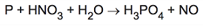Soru 10  redoks tepkimesi en küçük katsayılar ile denkleştirildiğinde girenlerin toplam katsayısı kaç olur?  A) 3  B) 5  C) 8  D) 10  E) 12
CEVAPLAR: 1-D 2-C 3-D 4-B 5-B 6-E 7-C 8-E 9-E 10-D

